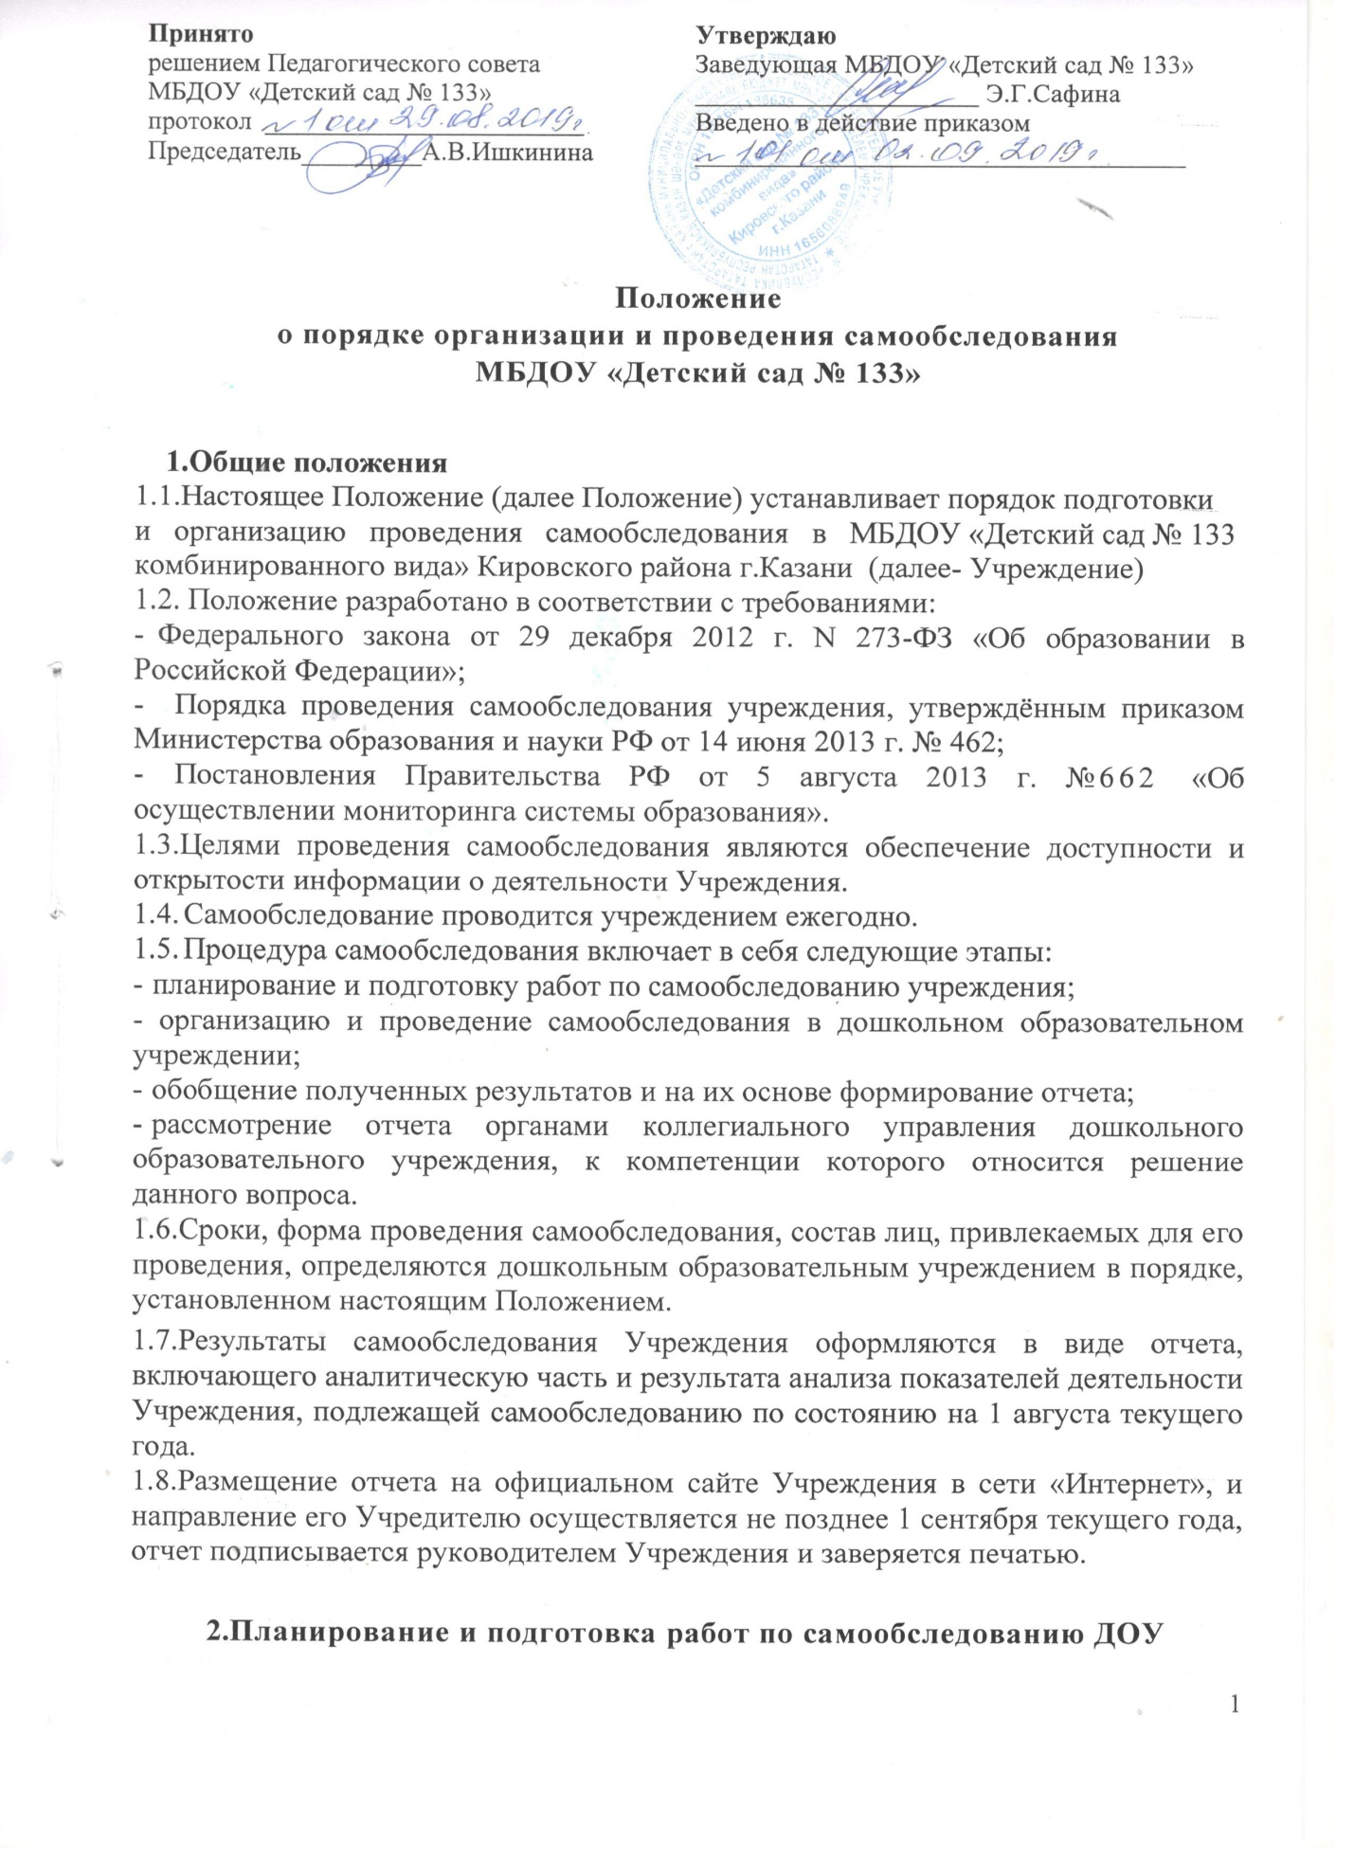

2.1. Руководитель учреждения издает приказ о порядке, сроках проведения самообследования и составе комиссии по проведению самообследования (далее Комиссии).
2.2.Председателем Комиссии является руководитель дошкольного образовательного учреждения, заместителем председателя Комиссии является заместитель руководителя.
2.3.Для проведения самообследования в состав Комиссии включаются:
- представители коллегиальных органов управления Учреждением;
- при необходимости представители иных органов и организаций.
2.4. При подготовке к проведению самообследования председатель
Комиссии проводит организационное подготовительное совещание с
членами Комиссии, на котором:
- рассматривается и утверждается план проведения самообследования;
- за каждым членом Комиссии закрепляется направление работы дошкольного образовательного учреждения, подлежащее изучению и оценке в процессе самообследования;
- уточняются вопросы, подлежащие изучению и оценке в ходе самообследования;
- председателем Комиссии, или уполномоченным им лицом, даётся развёрнутая информация о нормативно-правовой базе, используемой в ходе самообследования, о месте(ах) и времени предоставления членам Комиссии необходимых документов и материалов для проведения самообследования, о контактных лицах;
- определяются сроки предварительного и окончательного рассмотрения на Комиссии результатов самоообследования.
2.5. Председатель Комиссии на организационном подготовительном
совещании определяет:
- порядок взаимодействия между членами Комиссии и сотрудниками дошкольного образовательного учреждения в ходе самообследования;
- ответственное лицо из числа членов Комиссии, которое будет обеспечивать координацию работы по направлениям самообследования, способствующее оперативному решению вопросов, возникающих у членов Комиссии при проведении самообследования;
- ответственное лицо за свод и оформление результатов самообследования дошкольного образовательного учреждения в виде отчета, включающего аналитическую часть и результаты анализа показателей деятельности учреждения, подлежащего самообследованию.
2.6. В план проведения самообследования в обязательном порядке включается:
2.6.1. Проведение оценки:
- организации образовательной деятельности,
- системы управления дошкольного образовательного учреждения,
- содержания и качества подготовки воспитанников,
- организации учебного процесса,
- качества кадрового, учебно-методического, библиотечно-информационного обеспечения, материально-технической базы,
- функционирования внутренней системы оценки качества образования;
-медицинского обеспечения дошкольного образовательного учреждения, системы охраны здоровья воспитанников;


